SỞ GIÁO DỤC VÀ ĐÀO TẠO THANH HOÁ
TRƯỜNG THPT ĐÔNG SƠN 2

s¸ng kiÕn kinh nghiÖm

øng dông hÖ thøc lîng trong tam gi¸c gi¶I mét sè bµi to¸n
trong thùc tÕ

Môn: Toán học
Họ và tên : PHAN ANH THẮNG
Chức vụ: Giáo viên

Thanh hóa, tháng 05 năm 2017

 | MỤC LỤC | Trang
 | DANH MỤC CÁC CHỮ VIẾT TẮT.......……......…….....………..2
 | ĐẶT VẤN ĐỀ…………………………........……......…….....……3
 | Lý do chọn đề tài
 | Mục đích nghiên cứu đề tài
 | Phạm vi nghiên cứu đề tài
 | Nhiệm vụ nghiên cứu của đề tài
 | Phương pháp nghiên cứu đề tài
 | GIẢI QUYẾT VẤN ĐỀ……………………….............…......…...4
 | Cơ sở lý thuyết………………………………………..….........…...4
 | Các bước giải bài toán thực tế về đo khoảng cách …..….........……5
 | Một số bài toán thực tế về đo khoảng cách và ví dụ…..….......……5
 | KẾT LUẬN ……………………………………........……............14
− − − − −  &  − − − − −
DANH MỤC CÁC CHỮ VIẾT TẮT
- THPT: Trung học phổ thông;
- SKKN: Sáng kiến kinh nghiệm.
- GD&ĐT: Giáo dục và đào tạo.
Phần 1: ĐẶT VẤN ĐỀ
- Lý do chọn đề tài
Từ việc được quán trieetjvaf thực hiện NQ_29/NQ-TW Đảng khóa XI về việc đổi mới căn bản toàn diện GD&ĐT phục vụ cho sự nghiệp CCNH-HĐH đất nước. Cũng vì việc quán triệt và thực hiện mục tiêu nghuên lý phương châm GD của Đảng trong giảng dạy toán học gắn vơi sđời sống phục vụ sẩn xuất.
Thực tế giảng dạy môn Toán chung và ở trường trung học phổ thông nói riêng chưa chú trọng nhiều đến các bài toán có nội dung thực tế đặt ra trong xây dụng cơ bản, giao thông vận tải... Chính vì lí do đó mà nhiều học sinh THPT hiện nay kỹ năng vận dụng kiến thức toán để giải quyết các bài toán thực tế chưa cao.
Vì vậy chọn đề tài đỏi mơi scahs day và học nhằm giúp học sinh nâng cao nhận thức hình thành khắc sâu kiến thức, rèn luyện kỹ năng tính toán vận dụng vào thực tế lao đông sản xuất là rẹn luyện kỹ năng sống cho học sinh từ những kiến thức Toán học.
Từ những lí do trên, tôi chọn đề tài “Ứng dụng hệ thức lượng trong tam giác để giải một số bài toán thực tế”.
- Mục đích nghiên cứu đề tài
Đề tài “Ứng dụng hệ thức lượng trong tam giác để giải một số bài toán thực tế” này sẽ giúp học sinh biết cách ứng dụng các hệ thức lượng trong tam giác vào giải một số bài toán thực tế quen thuộc
Hình thành và rèn luyện kỹ năng tính toán trong đo đạc.
Vận dụng vào thực tế giải quyết những đo đạc tính toán trong đời sống đặt ra nhất là thời kỳ thực hiện công nghiệm hóa hiện đại hóa đất nước phát triển kinh tế thị trừơng hội nhập.
Giúp học sinh thấy được toán học có nhiều ứng dụng trong thực tế, qua đó kích thích niềm đam mê, hứng thú học toán trong học sinh.
- Phạm vi nghiên cứu đề tài
  - Khách thể: Chương trình môn Toán THPT như cầu tính toán đo đạc của một số lĩnh vục ttrong sản xuất xây dụng đỏi mới.
  - Chủ thể: Học sinh THPT là chủ nhân tương lai đất nước phải biết vận dụng kiến thức “ Hệ thức lượng trong tam giác ” để giả quyết những vấn đề trong cuộc sống
  - Đối tượng:
Các bài toán thực tế có liên quan đến đo khoảng cách.
- Nhiệm vụ nghiên cứu của đề tài

Đề tài “Ứng dụng hệ thức lượng trong tam giác để giải một số bài toán thực tế” cung cấp cho học sinh phương pháp, kỹ năng để giải các bài toán thực tế có liên quan đến đo khoảng cách.
- Phương pháp nghiên cứu đề tài
Thực nghiệm đối chứng, rút ra kết quả học và dạy theo yêu cầu đổi mới phương pháp.
Đề tài được nghiên cứu bằng phương pháp phân tích và tổng hợp.
Phần 2 : GIẢI QUYẾT VẤN ĐỀ
- CƠ SỞ LÝ THUYẾT
  - Định lí côsin trong tam giác
    - Định lí
Trong tam giác ABC bất kì với ta có:
    - Hệ quả: Từ định lí côsin ta suy ra:
  - Định lí sin trong tam giác
Định lí
Trong tam giác ABC bất kì với và R là bán kính đường tròn ngoại tiếp, ta có:
Công thức tính diện tích tam giác
Cho tam giác ABC, kí hiệu:
+ Độ dài ba cạnh là: ;
+ là các đường cao của tam giác ABC lần lượt vẽ từ các đỉnh A, B, C;
+ S là diện tích của tam giác ABC;
+ R, r lần lượt là bán kính đường tròn ngoại tiếp, nội tiếp tam giác ABC;
+ Nửa chu vi tam giác ABC là ;
Diện tích S của tam giác ABC được tính theo một trong các công thức sau:
; (1)
; (2)
; (3)
; (4)
; (công thức Hê rông) (5)
- CÁC BƯỚC GIẢI BÀI TOÁN THỰC TẾ VỀ ĐO KHOẢNG CÁCH
Đề tài này được trình bày về việc ứng dụng của hệ thức lượng trong tam giác để giải một số bài toán khoảng cách thường gặp, gần gũi trong thực tế mà nhiều học sinh còn gặp khó khăn khi giải quyết với các dụng cụ được dùng là: Thước đo chiều dài, thước đo góc và máy tính cầm tay.
  - Tìm hiểu yêu cầu bài toán
Tìm hiểu xem bài toán yêu cầu đo cái gì.
  - Xây dựng mô hình toán học thích hợp và giải bài toán trên lí thuyết
Trên cơ sở yêu cầu bài toán đề ra cần xây dựng mô hình toán học phù hợp để có thể giải được bài toán theo lí thuyết.
  - Tiến hành đo đạc để lấy số liệu
Sử dụng các dụng cụ là: Thước đo chiều dài để đo khoảng cách, thước đo góc để lấy số liệu từ thực tế trên cơ sở mô hình toán học đã xây dựng.
  - Tính toán trên số liệu đo được
Sử dụng các hệ thức lượng trong tam giác, máy tính cầm tay để tìm kết quả theo yêu cầu.
  - Kết luận
Dựa trên kết quả tìm được từ thực tế để trả lời yêu cầu bài toán ban đầu.
- MỘT SỐ BÀI TOÁN THỰC TẾ VỀ ĐO KHOẢNG CÁCH VÀ VÍ DỤ
- Giải bài toán trên lý thuyết
B

Cho tam giác Vuông ABH ( vuông tại H)
α
Áp dụng hệ thức lương trong tam giác vuông ta có
H
A
d
⇒
  - Đo chiều cao của một cây
- Tìm hiểu yêu cầu bài toán: Đo chiều cao của một cây.
- Xây dựng mô hình toán học và giải bài toán: 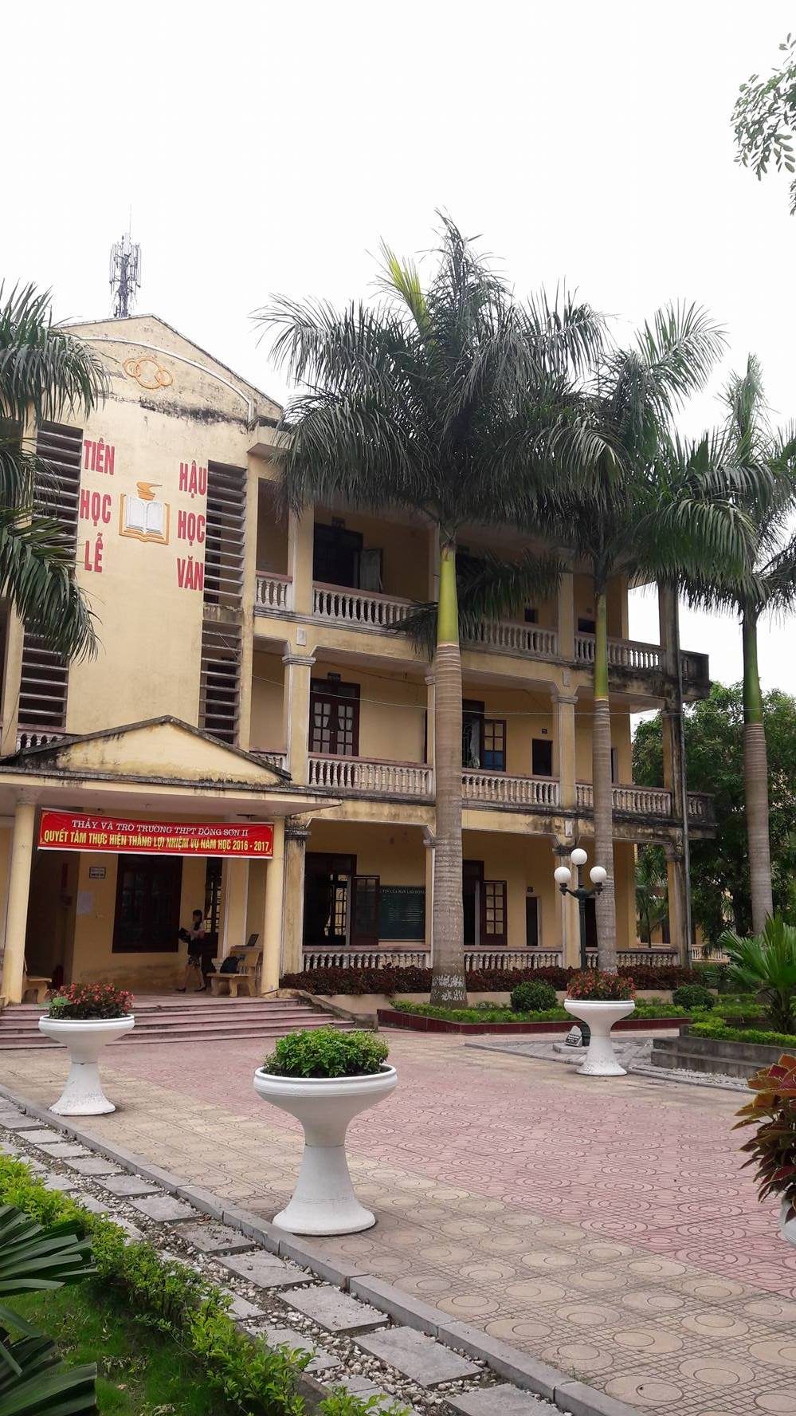
+ Lấy hình ảnh cụ thể minh họa: Cây cau Trường THPT Đông sơn 2
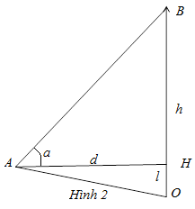
+ Xây dựng tam giác ABH vuông tại H, trong đó B ứng với vị trí của điểm cao nhất của cây, A ứng với vị trí trên mặt đất cách gốc cây một khoảng AH, H thuộc thân cây sao cho H là hình chiếu của A trên thân cây, O ứng với vị trí của gốc cây. (Hình 2)
Hình 1

- Tiến hành đo đạc để lấy số liệu:
+ Sử dụng thước đo góc để đo góc ;
+ Sử dụng thước đo chiều dài để đo khoảng cách AH=d và đo khoảng cách OH=l;
Ví dụ 1: Đo chiều cao của một cây thông.
Trước hết ta xây dựng mô hình toán học như trên rồi đo đạc để lấy kết quả số liệu như sau: khoảng cách từ điểm A đến điểm H là hình chiếu của điểm A trên gốc cây là AH=10m, khoảng cách từ điểm H trên gốc cây đến mặt đất là OH=1m. Gọi B là điểm cao nhất của cây cau, ta đo góc của tam giác ABH vuông tại H, ta được .
Giải:
Xét tam giác ABH vuông tại H. Ta có: ⇒ hay
Do đó cây cau có chiều cao khoảng: .
  - Đo chiều rộng của một ao cá.
- Tìm hiểu yêu cầu bài toán: Đo chiều rộng của một ao cá.
- Xây dựng mô hình toán học và giải bài toán:
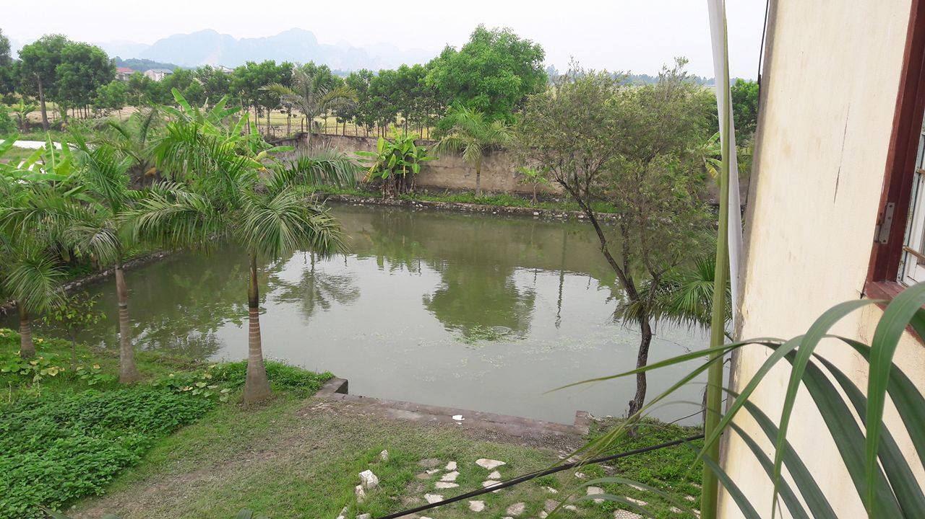
Hình 3
A
C
B
ι
α⁰
β⁰
d
+ Lấy hình ảnh cụ thể để minh họa: Ao cá sau Trường THPT Đông Sơn 2 (Hình 3).
+ Gọi d là chiều rộng (mặt nước) ao cần đo.
+ Xây dựng tam giác ABC như sau (Hình 3):
– Chọn điểm B là điểm bờ kè đá ở phía bên kia bờ ao đoạn ta khảo sát đo đạc để biết chiều rộng của ao.
– Chọn điểm A ở vị trí phía bờ ao đoạn ta khảo sát đo đạc để biết chiều rộng của ao, điểm A bờ kè đá bên này ao.
– Phía bờ ao có chọn điểm A ta chọn tiếp điểm C.
- Tiến hành đo đạc để lấy số liệu:
+ Sử dụng thước đo chiều dài để đo khoảng cách hai điểm A và C, ta được: AC=l;
+ Sử dụng thước đo góc để đo hai góc của tam giác ABC là: do đó;
+ Áp dụng định lí sin trong tam giác, ta có:
+ Suy ra:
4. Tính toán trên số liệu đo được:
+ Gọi d là chiều rộng (mặt nước) của ao cần đo.
+ Xét tam giác ABC, có ,
+ Áp dụng định lí sin trong tam giác, ta có: . Suy ra: hay .
- Bài toán khảo cổ học.
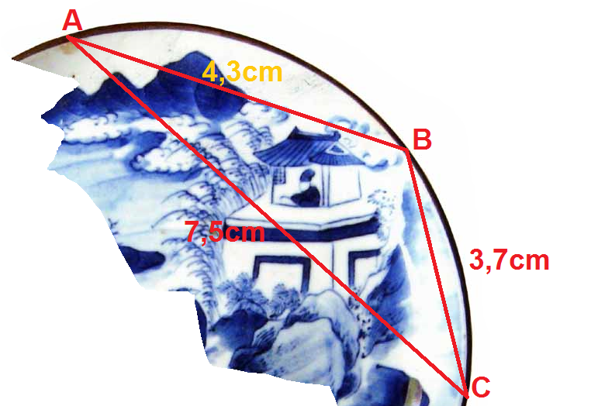
Hình 4

Khi khai quật một ngôi mộ cổ, người ta tìm được một mảnh của 1 chiếc đĩa phẳng hình tròn bị vỡ. Dựa vào các tài liệu đã có, các nhà khảo cổ đã biết hình vẽ trên phần còn lại của chiếc đĩa. Họ muốn làm một chiếc đĩa mới phỏng theo chiếc đĩa này. Em hãy giúp họ tìm bán kính chiếc đĩa.

- Tìm hiểu yêu cầu bài toán: tìm bán kính của chiếc đĩa.
- Xây dựng mô hình toán học và giải bài toán:
+ Lấy hình ảnh cụ thể để minh họa: (Hình 4)
+ Lấy 3 điểm A, B, C trên cung tròn (mép đĩa). Bài toán trở thành tìm R khi biết a, b, c.
Ta có:
,

- Tiến hành đo đạc để lấy số liệu:
Ta có AB = 4,3 cm; BC = 3,7 cm; AC = 7,5 cm
- Tính toán trên số liệu đo được:
+ Xét tam giác ABC ta có
=>
= 5,7 cm
Nhận xét: Bài toán khảo cổ học mà còn có thể dùng trong công nghiệp thực phẩm (Chế tạo hộp đựng bánh qui, chế tạo bánh quy theo mẫu là 1 phần bánh qui), trong công nghiệp chế tạo máy (làm lại phần bị hỏng của bánh xe, bánh lái tàu, …), …
  - Đo chiều cao của thân tháp trên núi
- Tìm hiểu yêu cầu bài toán: Đo chiều cao của thân tháp trên núi.
- Xây dựng mô hình toán học và giải bài toán:
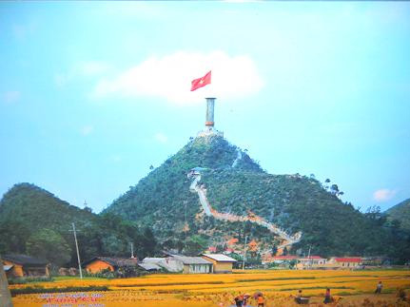
+ Lấy hình ảnh cụ thể để minh họa (Hình 5): Cột cờ Lũng Cú là một cột cờ quốc gia nằm ở đỉnh Lũng Cú hay còn gọi là đỉnh núi Rồng (Long Sơn) có độ cao khoảng 1.700m so với mực nước biển, thuộc xã Lũng Cú, huyện Đồng Văn, tỉnh Hà Giang, nơi điểm cực Bắc của Việt Nam.
Hình 5
+ Gọi h là chiều cao của thân tháp cột cờ trên núi Lũng Cú cần đo.
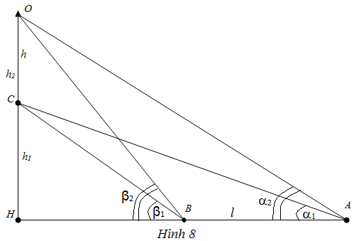
+ Gọi điểm O là đỉnh của thân tháp; C là điểm đáy của thân tháp; hai điểm A, B là hai điểm ở thung lũng dưới núi là hai vị trí được chọn để xây dựng các tam giác ABC, ABO sao cho bốn điểm A, B, C, O đồng phẳng. Gọi H là hình chiếu của O trên đường thẳng AB. (Hình 6)
+ Đặt .
+ Sử dụng thước đo chiều dài để đo khoảng cách hai điểm A, B là: l.
+ Sử dụng thước đo góc để đo các góc sau: , , .
+ Xét tam giác ABC, có AB=l, , . Do đó ta có: .
Áp dụng định lí sin vào tam giác ABC, ta có: ⇒.
-Xét tam giác HBC vuông tại H, có , , ta có: hay (1)
+ Xét tam giác ABO, có AB=l, ,. Do đó ta có: .
Áp dụng định lí sin vào tam giác ABO, ta có: ⇒.
-Xét tam giác HBO vuông tại H, có , , ta có: hay (2)
+ Từ (1) và (2), ta có:
- Kết luận: Vậy chiều cao của thân tháp cột cờ trên đỉnh núi Lũng Cú là:
- Lấy số liệu thực tế đo dạc
+ Gọi h là chiều cao của thân tháp cột cờ trên núi Lũng Cú cần đo.
+ Xét tam giác ABC, có AB=15m, , . Do đó ta có: .
Áp dụng định lí sin vào tam giác ABC, ta có: ⇒.
-Xét tam giác HBC vuông tại H, có , , ta có: hay (*)
+ Xét tam giác ABO, có AB=15m, ,. Do đó ta có: .
Áp dụng định lí sin vào tam giác ABO, ta có: ⇒.
-Xét tam giác HBO vuông tại H, có , , ta có:
+ Từ (*) và (**), ta có:
Vậy chiều cao của thân tháp cột cờ trên đỉnh núi Lũng Cú là khoảng: 20.51m

3.1 : Hiệu quả của sáng kiến kinh nghiệm đối với hoạt động giáo dục, với bản thân, đồng nghiệp và nhà trường.

a) Đánh giá định tính
Hệ thức lượng trong tam giác nói riêng, toán học nói chung rất gắn trặt
với đời sống thực tế

b) Đánh giá định lượng
Các bài kiểm tra của lớp thực nghiệm 10A5 và 10A4 sau khi thực hiện, được tiến hành chấm, xử lí kết quả theo phương pháp thống kê toán học cho kết quả tốt.

Phần 3 : KẾT LUẬN
Qua đề tài “Ứng dụng hệ thức lượng trong tam giác để giải một số bài toán thực tế” đã đề cập đến một số ứng dụng thường gặp của hệ thức lượng trong tam giác về tính khoảng cách. Do tầm quan trọng của việc giải quyết các bài toán có nội dung thực tế ngày càng cao, nên chúng ta cần thiết đưa vào chương trình nhiều bài toán có nội dung thực tế phong phú, đa dạng để học sinh được rèn luyện về kỹ năng và phương pháp giải quyết các bài toán đó. Hơn nữa cần giáo dục học sinh nhận thức được vai trò, tầm quan trọng của việc ứng dụng kiến thức toán để giải các bài toán có nội dung thực tế. Đặc biệt chương trình môn toán nên dành một lượng thời gian nhất định để giáo viên hướng dẫn học sinh thực hành đo đạc, tìm hiểu và giải các bài toán có nội dung thực tế, từ đó hướng đến giải quyết các bài toán do thực tế đặt ra.
Trong khi viết đề tài này, tôi chân thành cám ơn quý đồng nghiệp, đặc biệt là các giáo viên trong tổ đã động viên và đóng góp nhiều ý kiến quý báu để đề tài được hoàn thành. Rất mong quý thầy cô trong tổ và đồng nghiệp vui vẻ, nhiệt tình tiếp tục đóng góp ý kiến để các đề tài lần sau tôi viết được tốt hơn.
Một lần nữa tôi chân thành cám ơn!
XÁC NHẬN  CỦA THỦ TRƯỞNG ĐƠN VỊ | Thanh Hoá, ngày 10 tháng 05 năm 2016
Nguyễn Thị Thu Thủy | Tôi xin cam đoan đây là SKKN của mình viết, không sao chép nội dung của người khác.  (ký, ghi rõ họ tên)  Phan anh Thắng

